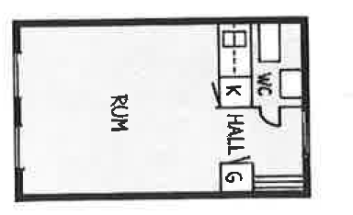

Uppegårdsvägen/Hällebäcksvägen
1 r.o.kokskåp
21 kvm

